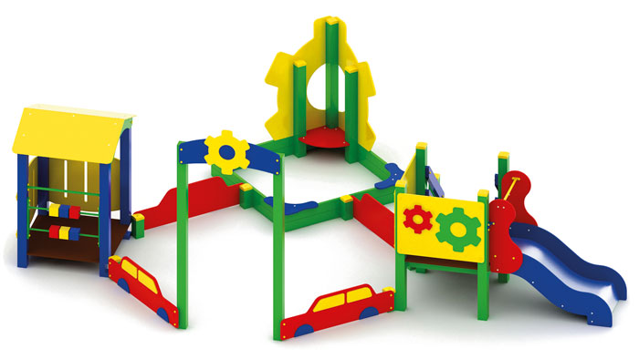 | Песочный комплекс «Механика» 0227  Размеры не менее: длина – 6520 мм, ширина - 4640 мм, высота - 2460 мм.  Игровой комплекс состоит из следующих элементов:  - песочницы, четырех столиков, расположенных по периметру песочницы, размер песочницы не менее: длина - 1500 мм, ширина не менее - 1500 мм, высота не менее - 240 мм, песочница имеет декоративный элемент в виде шестерни, изготовленный из водостойкой фанеры, толщиной не менее 18 мм;  - входной арки, изготовленная из водостойкой фанеры, толщиной не менее 18 мм. Арка крепится к двум вертикальным столбам. Столбы оборудованы усиленным подпятником, изготовленный из металлической профильной трубы, сечением не менее 50х25 мм;  - домика с двухскатной крышей, размер домика не менее: длина - 1000 мм, ширина -1000 мм, высота - 1650 мм. Пол домика должен быть изготовлен из водостойкой не скользящей фанеры, толщиной не менее 18 мм. Ограждение домика, имеет размеры не менее: длина – 950 мм, высота – 720 мм, изготовлено из водостойкой фанеры, толщиной не менее 18 мм. С третьей стороны ограждение выполнено в виде двухрядных счет. Счеты изготовлены из пиломатериала сечением не менее 100х100 мм. и расположены на металлической трубе, диаметром не менее 21,3 мм.  - площадки без крыши, размерами не менее: длина – 1000 мм, ширина – 1000 мм, высота – 1500 мм. Высота платформы площадки над поверхностью ударопоглощающего покрытия составляет не менее 600 мм, и не более 650 мм. Ограждения площадки (не менее двух) изготовлены из водостойкой фанеры, толщиной не менее 18 мм, с декоративными накладками, изготовленными из фанеры, толщиной не менее 9 мм.  Площадка должна быть оборудована горкой и лестницей.  Горка должна иметь габаритные размеры не менее: длина – 1370 мм, ширина – 695 мм, высота – 1390 мм, стартовый участок горки находится на высоте не менее 550 мм, и не более 600 мм, от поверхности покрытия площадки. Скат горки выполнен из цельного листа нержавеющей стали, толщиной не менее 1,5 мм, оснащен бортами из березовой водостойкой фанеры, высотой не менее 170 мм, от ската до верхней части борта, и толщиной не менее 18 мм. Также горка имеет защитную перекладину, изготовленную из металлической трубы, диаметром не менее 26,8 мм, которую устанавливают на высоте не менее 600 мм, и не более 900 мм от уровня пола стартового участка горки. В комплекте с горкой должен идти подпятник, для крепления горки в грунт, изготовленный из профильной трубы, сечением не менее 30*30 мм. Основание горки должно быть изготовлено из профильной трубы, сечением не менее 50*25 мм. Радиус изгиба окончания горки должен быть больше или равен 50 мм. Средний угол наклона участка скольжения не должен превышать 40°. Высота конечного участка горки над поверхностью покрытия площадки должна быть не более 200 мм.  Лестница должна быть изготовлена из: стойки вертикальные – клееный брус, сечением не менее 100*100 мм, основание – из калиброванного пиломатериала, толщиной не менее 40 мм, перила – из калиброванного пиломатериала, толщиной не менее 40 мм. Количество ступенек – не менее трех. Торцевые части вертикального столба должны быть закрыты пластмассовыми накладками. Ступеньки должны быть изготовлены методом склейки калиброванного пиломатериала и водостойкой нескользящей фанеры. Лестница должна быть оборудована подпятником. Подпятник должен быть изготовлен из металлической профильной трубы, сечением не менее 50*25 мм, а также стали листовой, толщиной не менее 3 мм.  - ограждения песочного комплекса, изготовленого из водостойкой фанеры в виде автомобиля, толщиной не менее 18 мм. с декоративными накладками, изготовленными из водостойкой фанеры, толщиной не менее 9 мм.  При изготовлении несущих конструкций (столбов) сечением не менее 100х100мм, должна быть использована технология склейки под прессом нескольких слоев древесины.  Деревянные детали должны быть тщательно отшлифованы, кромки закруглены и окрашены яркими двухкомпонентными красками, стойкими к сложным погодным условиям, истиранию, действию ультрафиолета и специально предназначенными для применения на детских площадках, крепеж оцинкован.  Металлические элементы окрашены яркими порошковыми красками с предварительной антикоррозийной обработкой.  Выступающие концы болтовых соединений должны закрываться пластиковыми заглушками.  Обязательно наличие закладных деталей для монтажа, изготовленные из: труба металлическая диаметром не менее 48 мм, сталь листовая, толщиной не менее 3 мм.

